Fotoausstellung Reuß:

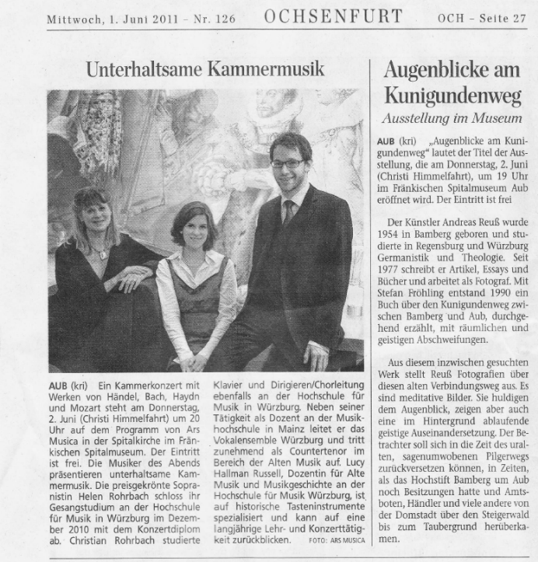
Mainpost, Würzburg

